Pon tus credenciales

-------------------------------

En este proyecto empieza trabajando con el backend.

Creando una base de datos postgres de nombre **mascotas** con tres tablas, users, roll y mascota

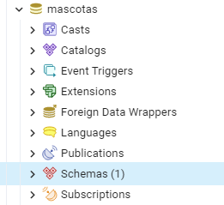

Estas son las tres tablas

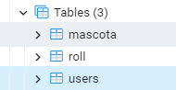

Para crear la api necesito trabajar con un ORM en este caso será **SEQUELIZE, NODE Y EXPRESS**

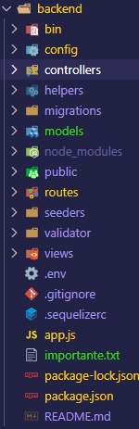

Configuración de base de datos

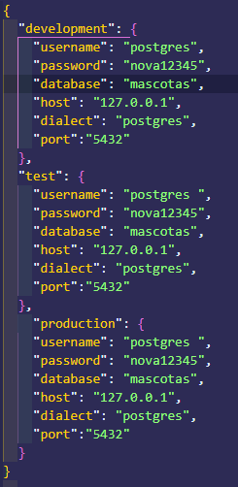

Controladores

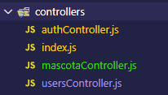

Rutas

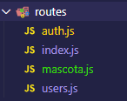

Modelos

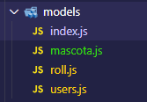

Configuración de puerto del backend

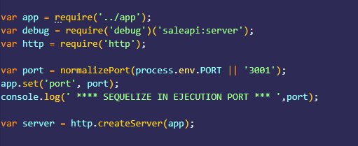

Esta es la configuración del app

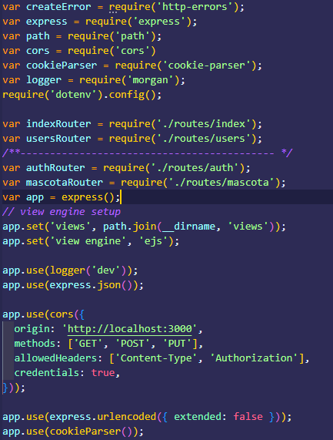

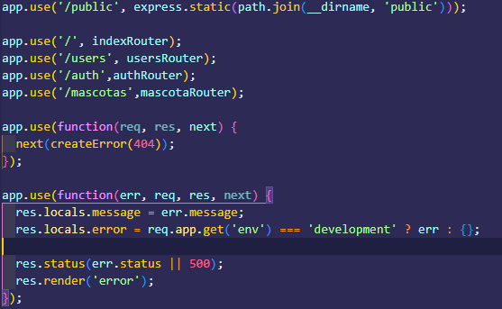

Bibliotecas utilizadas. package.json

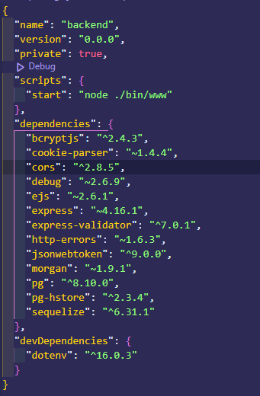

**Terminamos la configuración del backend**

A continuación trabajaremos con el **frontend**

Para el frontend necesitamos o vamos a trabajar con **react** como cliente, también una biblioteca para los estilos llamada **bootstrap.** Esta es la aplicación

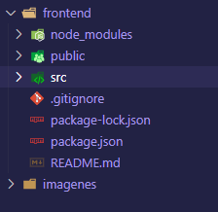

Así se ordenó la aplicación

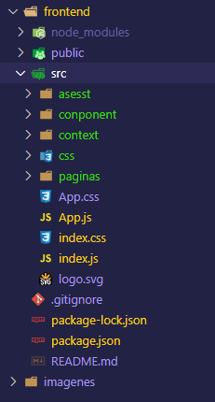

Donde las paginas llaman a los componentes y los componentes trabajan con los estilos antes mencionados **bootstrap**

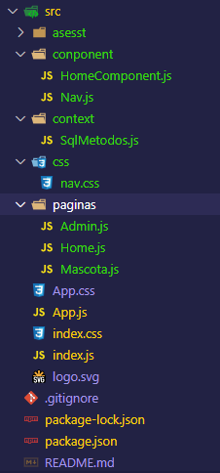

Para empezar mostraremos como queda el método **Nav** con el método **Home o inicio**

Como una nota hay que recordar que estamos utilizando todas las herramientas que nos brinda la biblioteca **css bootstrap**

Barra de navegación o solo **Nav**

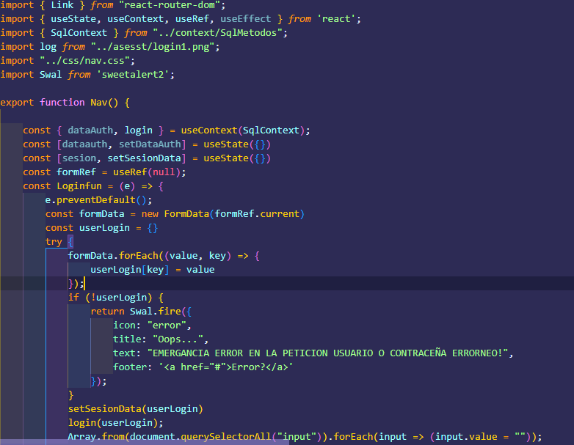

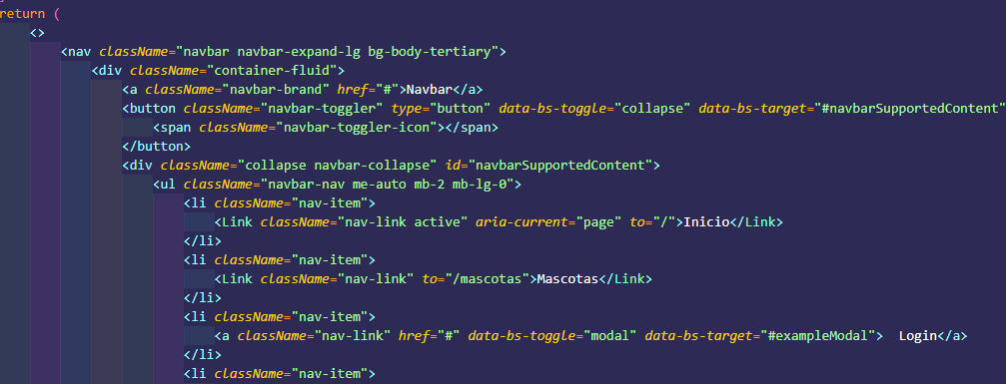

Como resultado web queda de esta manera

Nav y Home

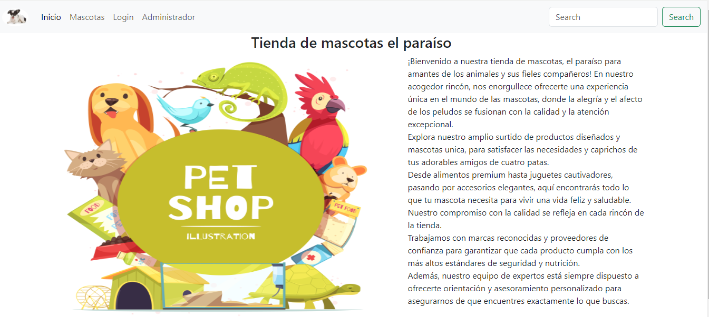

Administrador

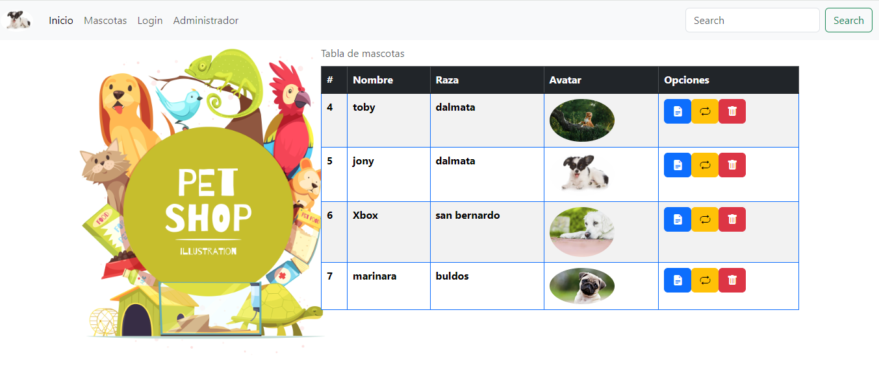

Credenciales para ingresar a la app, de esta misma forma en la aplicación hay un directorio txt para consultar estas credenciales

**User:** daira@gmail.com

**Pass:** daira12345

Método más importante el login

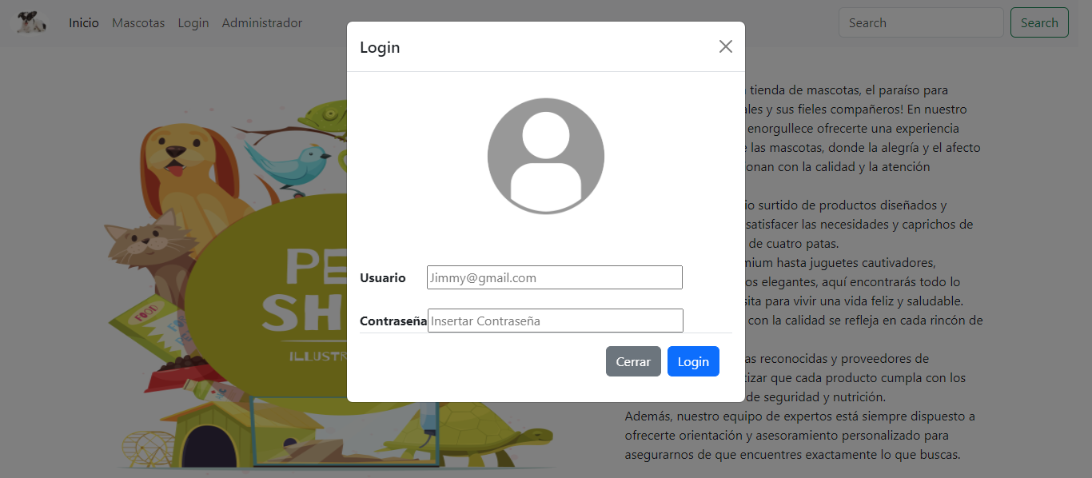

Hace parte del administrador los distintos métodos del crup

Insertar

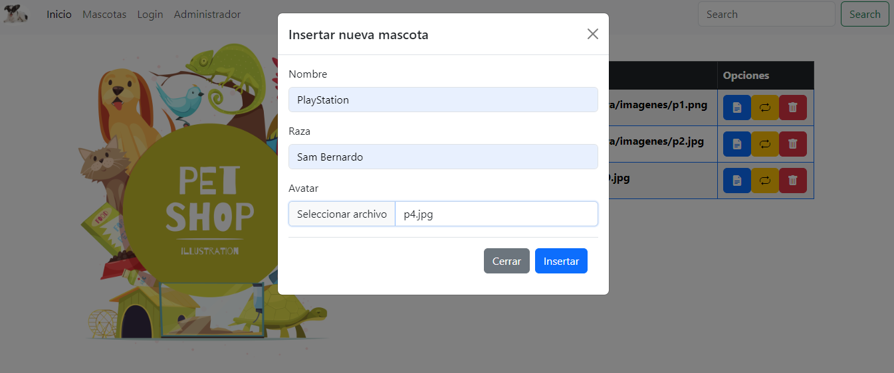

Eliminar

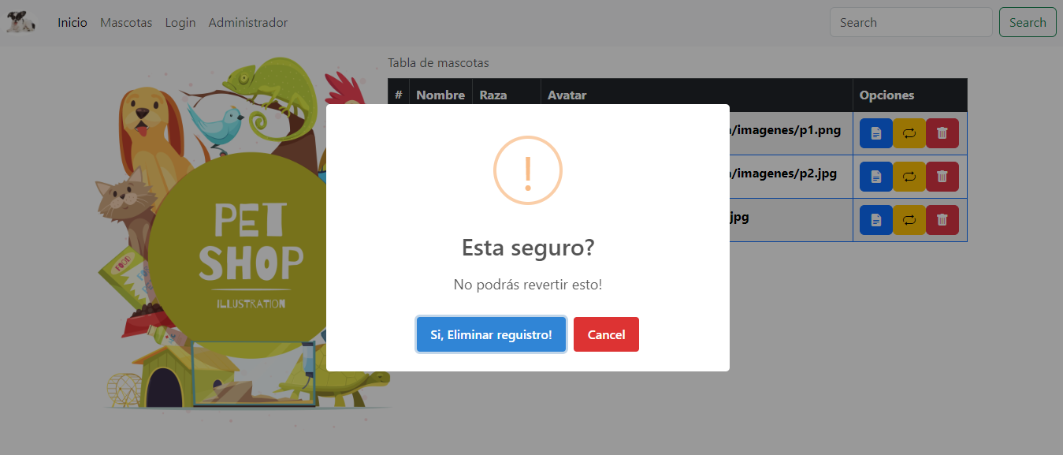

Mascota

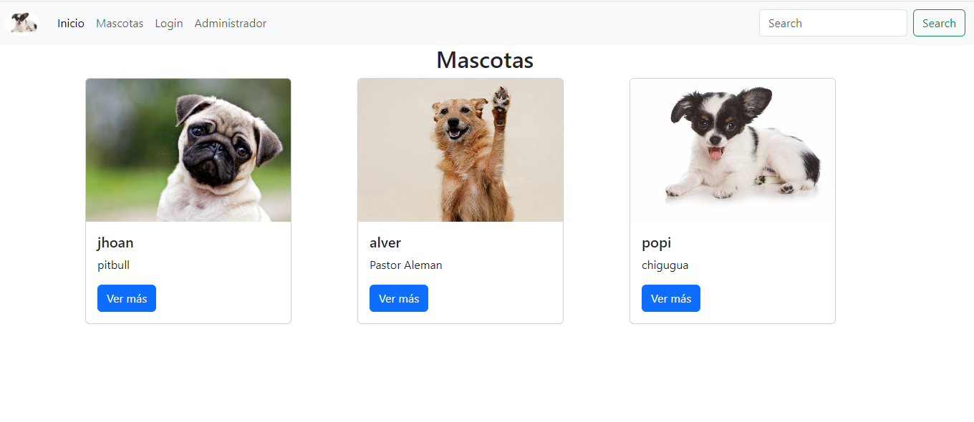

Detallado

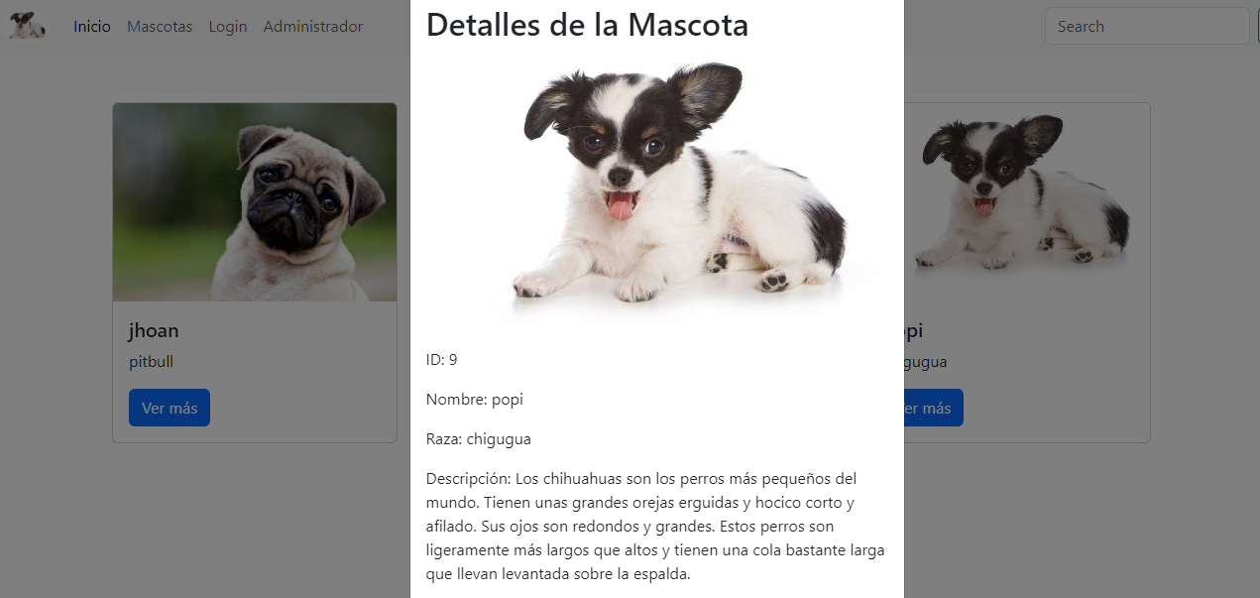

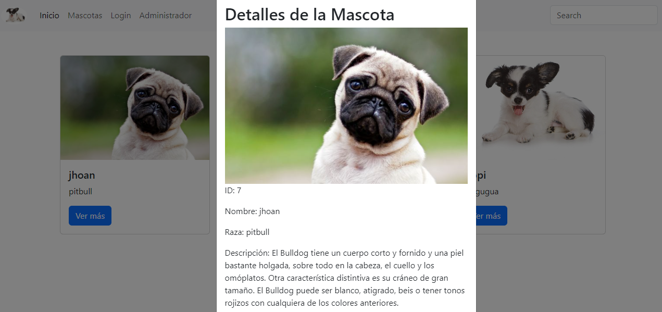

La última parte de la aplicación web son los filtros

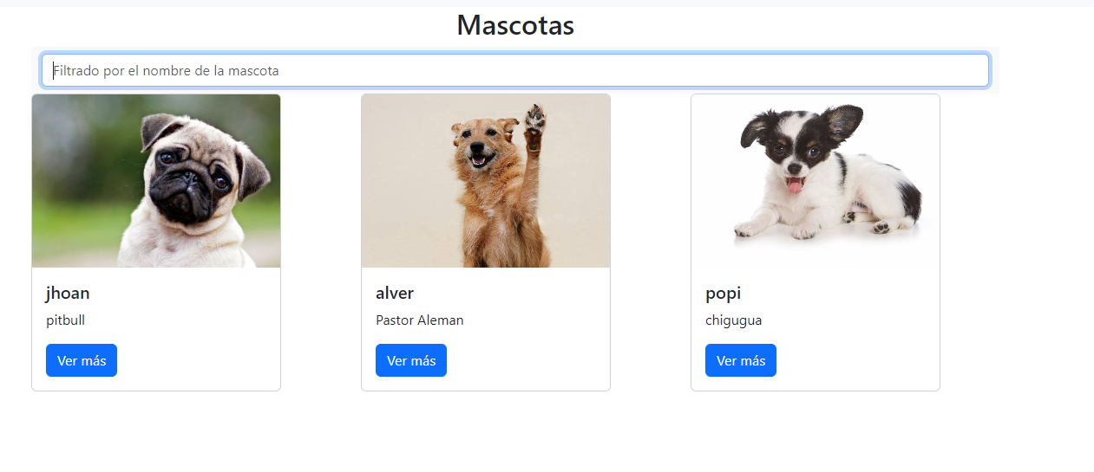

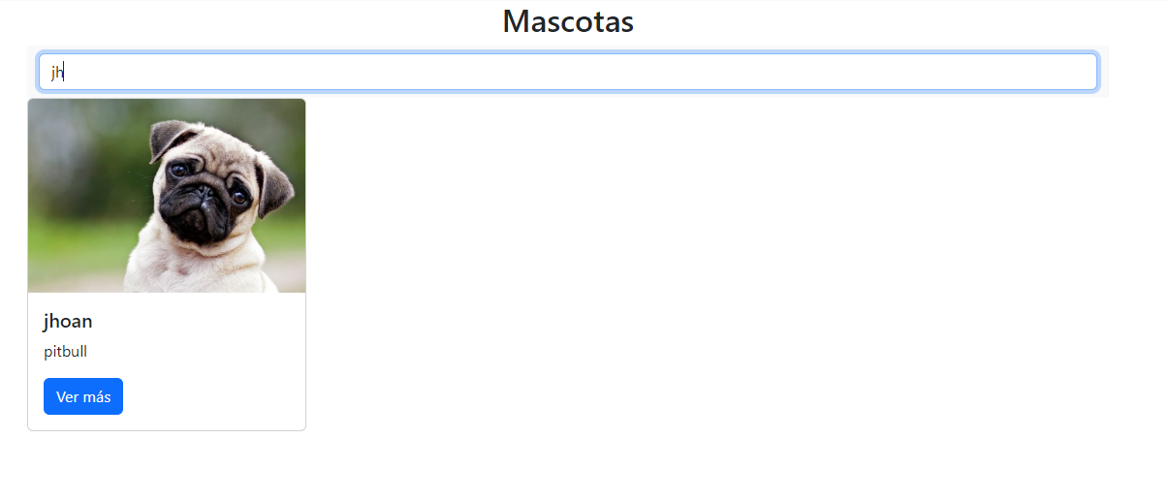

Directorios que contienen toda la aplicación **Backend, Frontend, imagenes**

